附件1：会议地点路线图

一、莱斯国际酒店周边地图
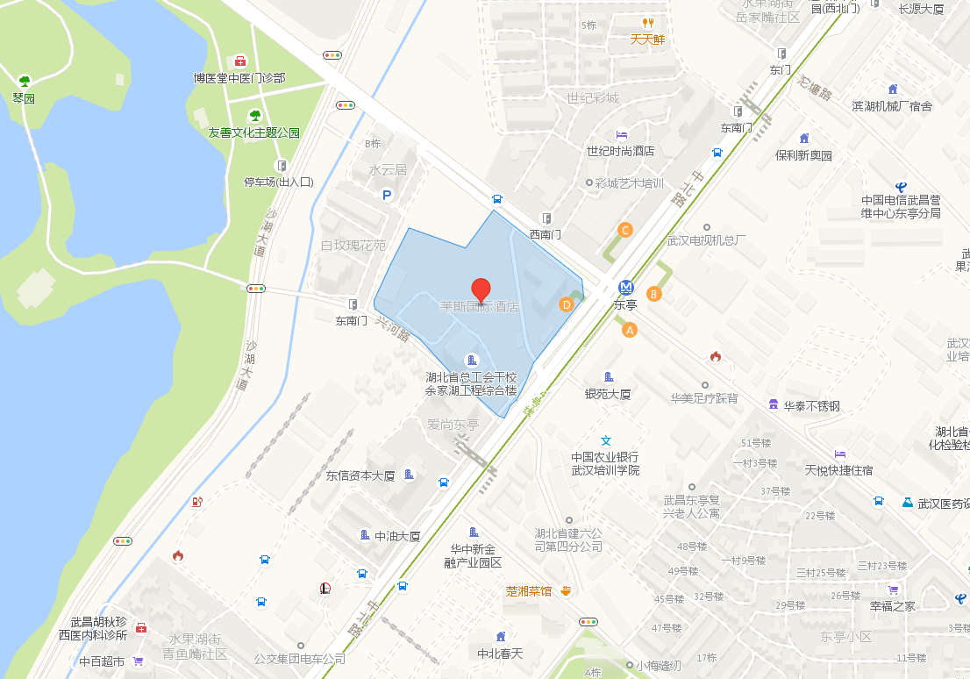
二、飞机场及各火车站到莱斯国际酒店的主要路线
1、武汉天河机场---武汉莱斯国际酒店：
地铁：武汉天河机场乘坐轨道交通2号线(光谷广场方向)途径20站到达洪山广场，换乘轨道交通4号线(武汉火车站方向)途径3站到达东亭，从D出口出站，步行200米到达酒店；全程约 1小时；
出租车：全程约 33.5公里，费用约85元。
2、武汉火车站----武汉莱斯国际酒店：
地铁：武汉火车站乘坐轨道交通4号线(黄金口方向)途径8站到达东亭，从D出口出站，步行200米到达酒店，全程约25分钟；
出租车：全程约 9公里，费用约25元。
3、武昌火车站----武汉莱斯国际酒店：
地铁：武昌火车站乘坐轨道交通4号线(武汉火车站方向)途径6站到达东亭，从D出口出站，步行200米到达酒店，全程约20分钟；
出租车：全程约 7.5公里，费用约 20元。
4、汉口火车站----武汉莱斯国际酒店：
地铁：汉口火车站乘坐轨道交通2号线(光谷广场方向)途径10站到达洪山广场，换乘轨道交通4号线(武汉火车站方向)途径3站到达东亭，从D出口出站，步行200米到达酒店，全程约42分钟；
出租车：全程约 14.8公里，费用约36元

